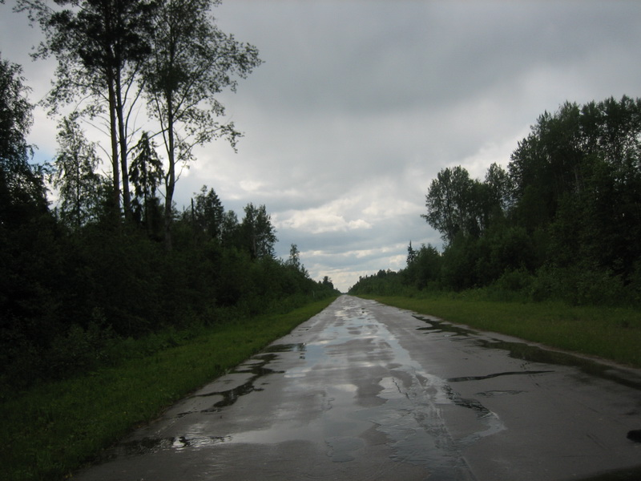
Отблагодарив рыбаков и распрощавшись с ними - вернулись в Чарозеро. В дороге застиг весьма сильный дождь.
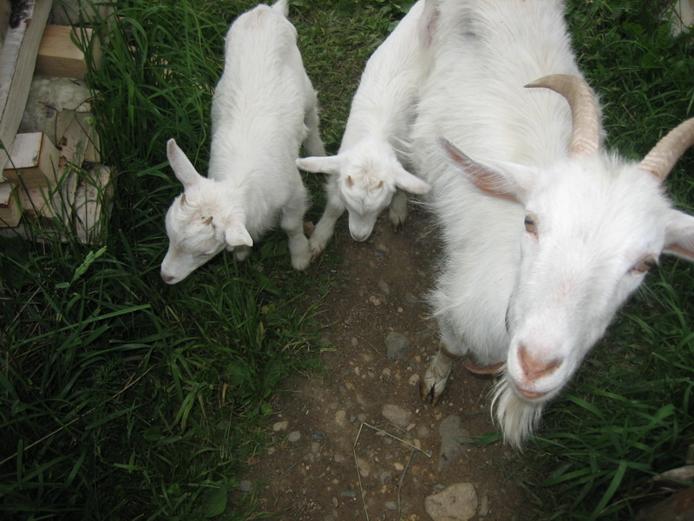
А в Чарозере - сухо. У калитки встретил козочку и козляток. Мне пора было уезжать.
Матушка накормила меня обедом и мы распрощались с ней до следующей встречи.

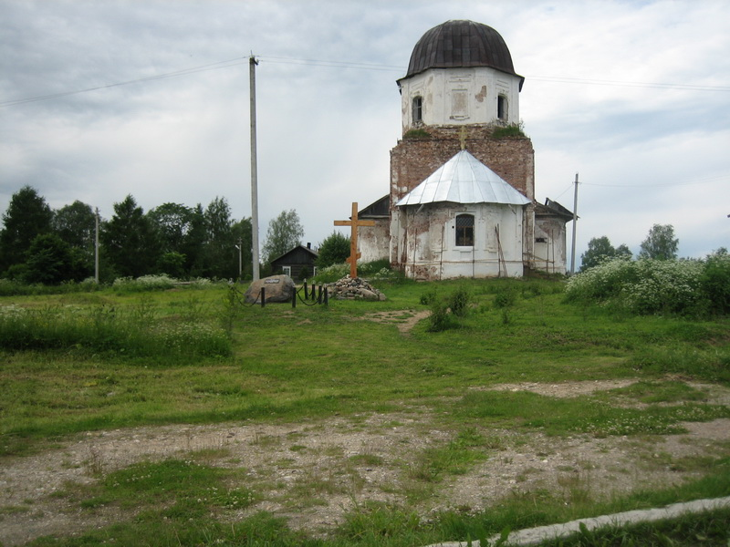
До свидания родная земля - родина моих предков. С надеждой на новую встречу.

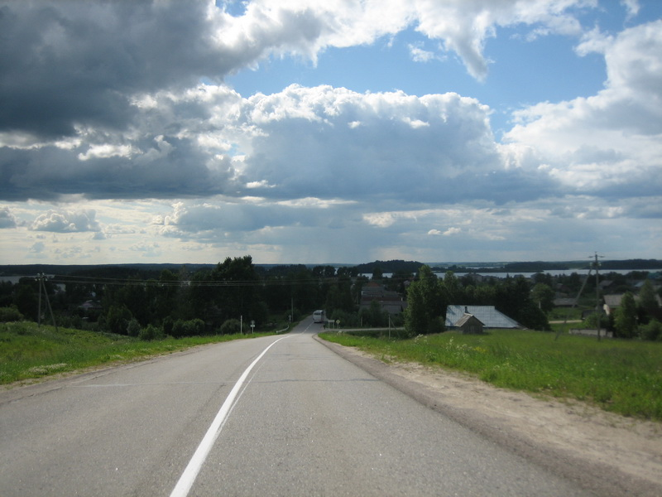
Мой путь лежит в Горицы – поклониться святыням Горицкого монастыря,
что на берегу реки Шексны.

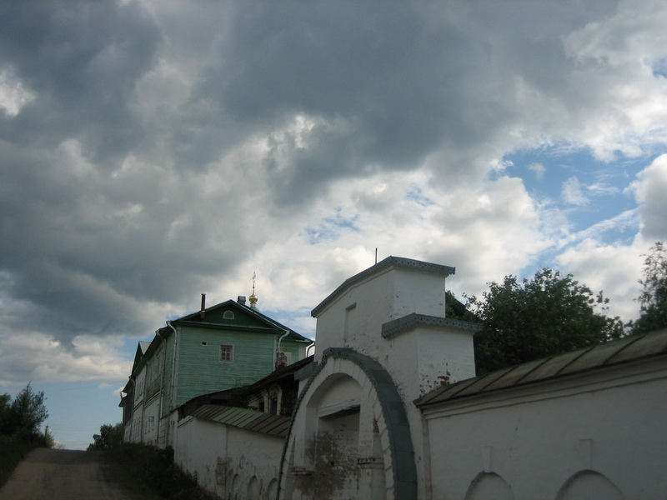
Также уже знакомые нам стены Горицкого монастыря…
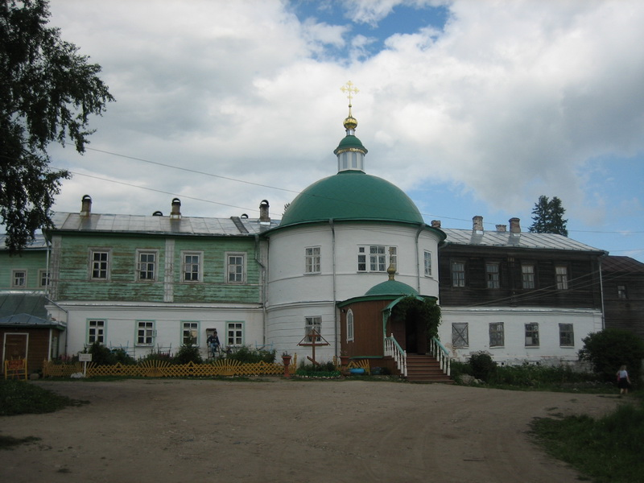
и церковь Покрова Божией матери. Помолился в Храме и приложился к святым иконам
и мощевикам.

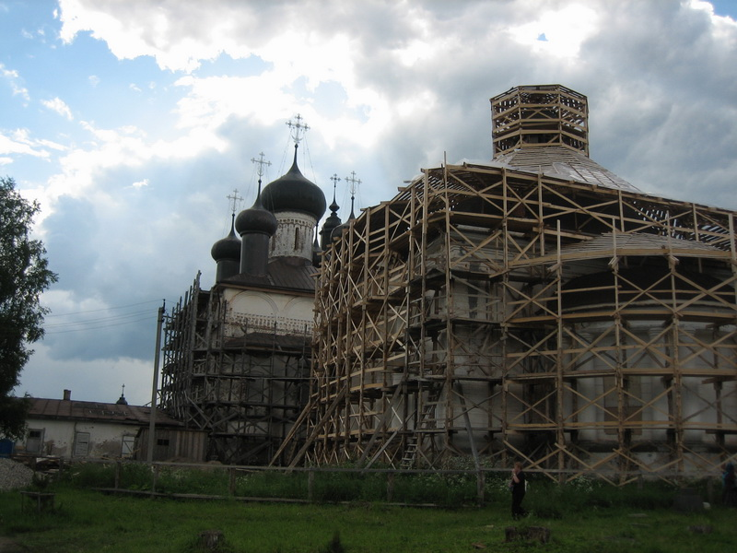
Восстанавливаемый Воскресенский Собор
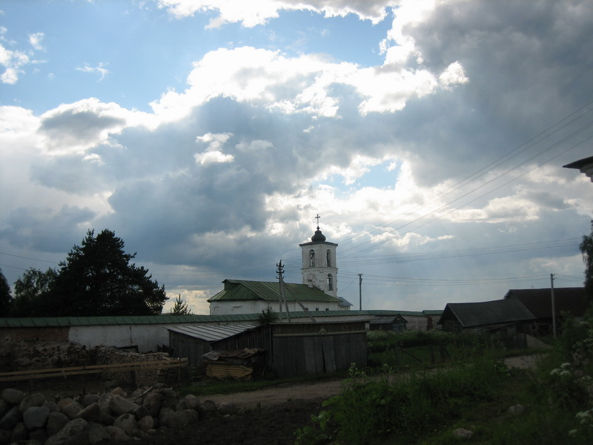
Хозяйственный двор.

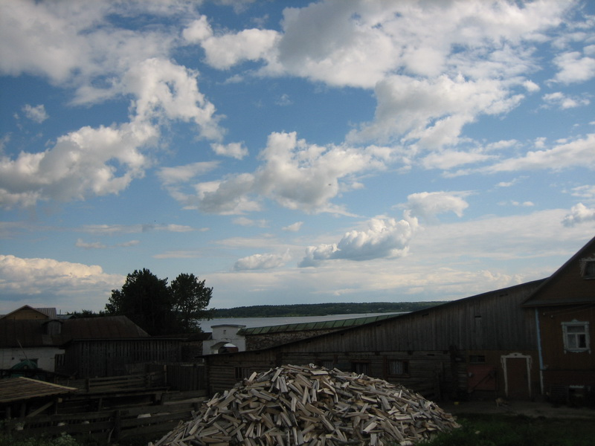
Здесь уже готовятся к зиме

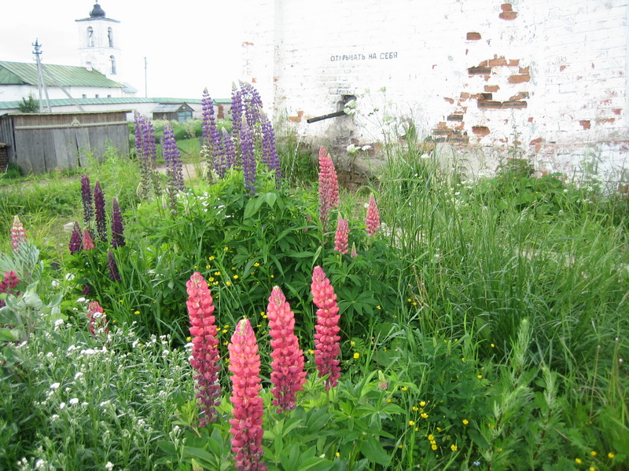
Святой источник, на который мне не довелось попасть в предыдущие посещения.
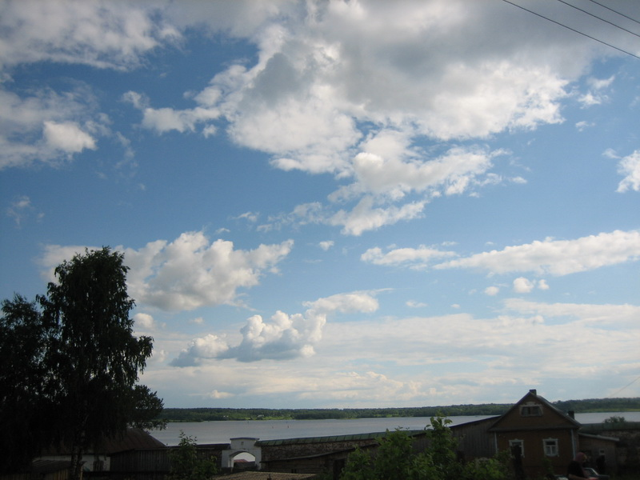
Река Шексна из-за стен монастыря.

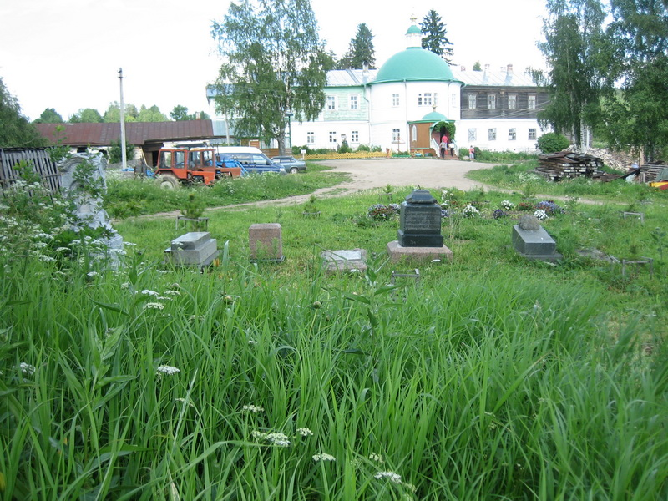
Остатки монастырского кладбища у стен Собора

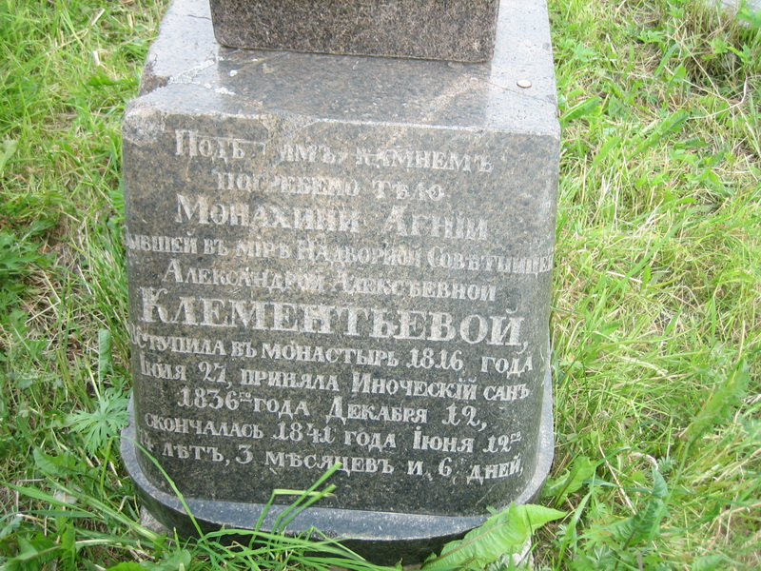
Останки памятников…
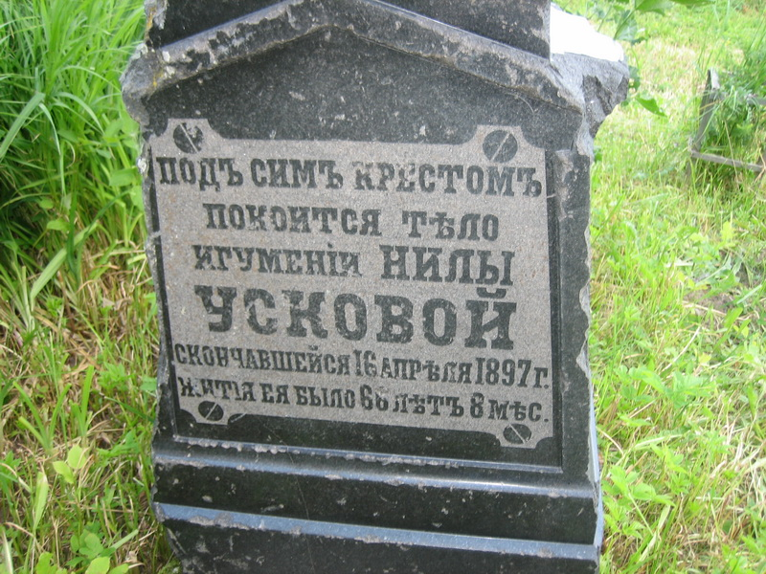
как сигналы из прошлого - чего-то крепкого, сильного, обстоятельного - основанного на
камне веры Христовой.

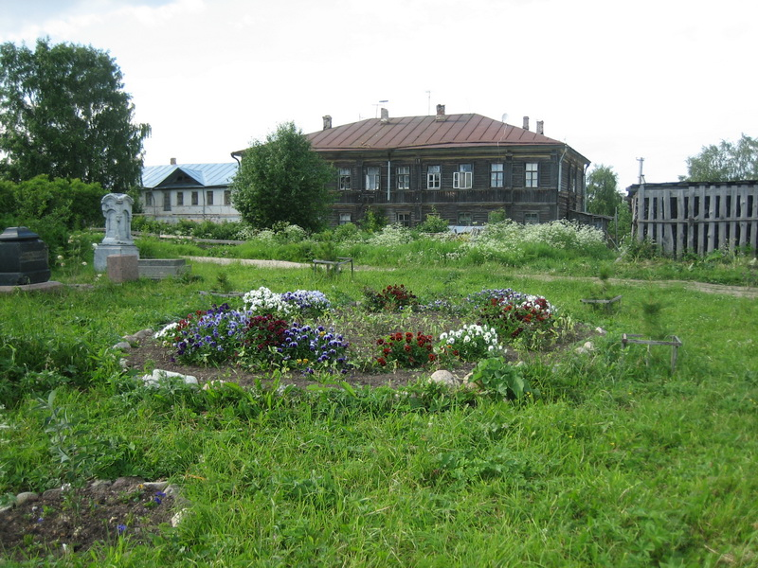
Для радости души цветочная клумба …
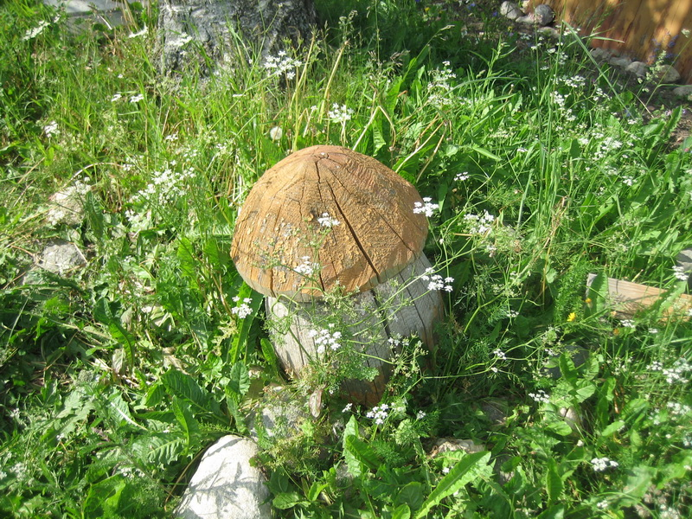
и белый грибок.

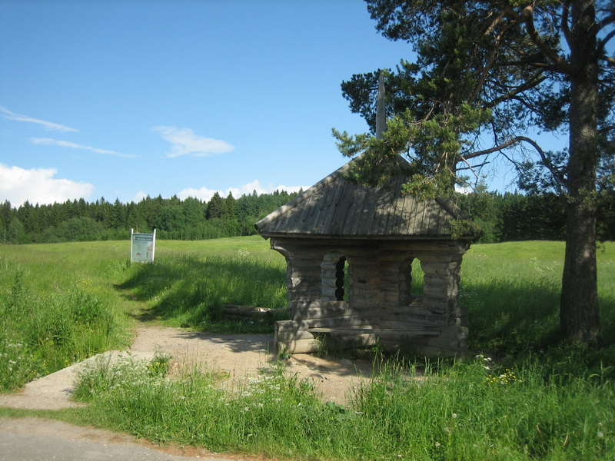
Рядом с Горицами - гора Маура на вершину которой мне предстоит подняться
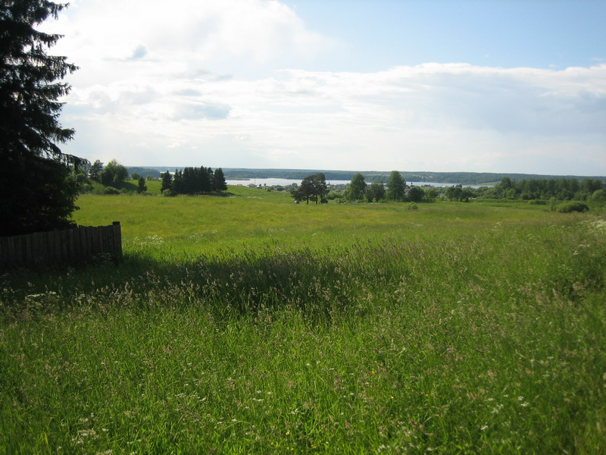
Вид на реку Шексну с подножия горы Маура
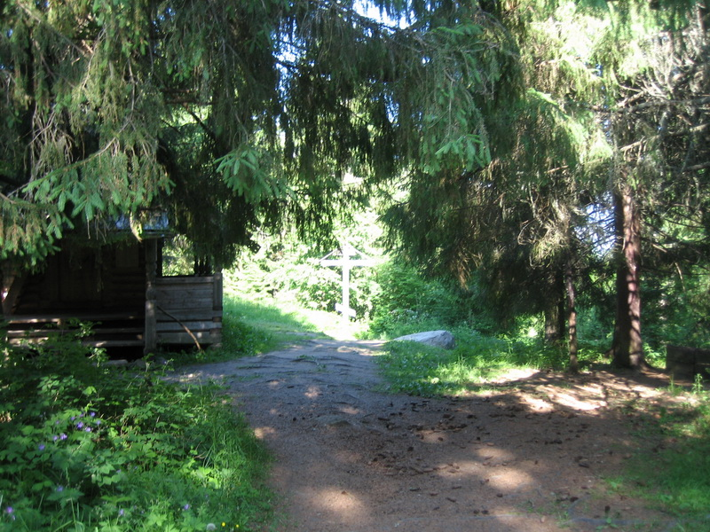
Поднялся на вершину. Поклонный Крест - осиянный солнцем, как светом Христовым
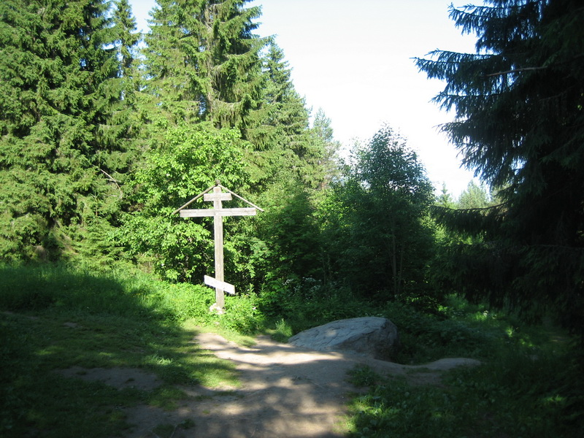
Приложился ко Кресту и к камню со отпечатанной стопочкой преподобного Кирилла.

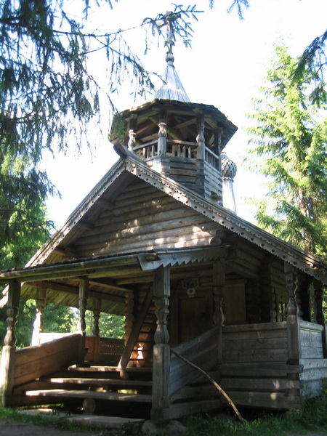
Как и два года назад - помолился в часовенке на вершине горы. И отправился поклониться и помолиться к преподобному Нилу Сорскому. Нилова пустынь находится примерно в двадцати километрах от Гориц.

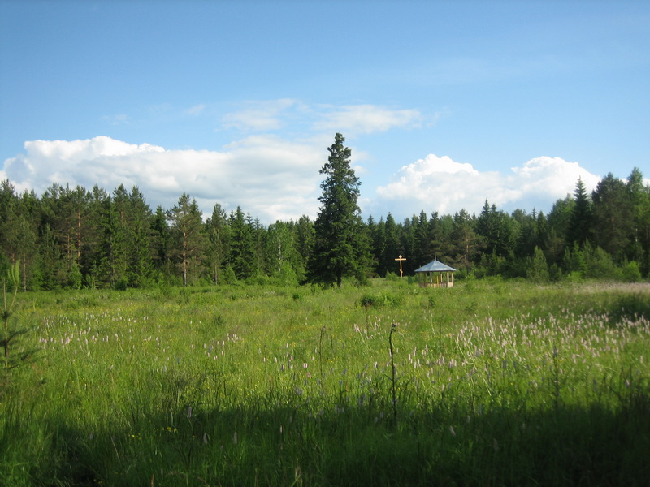
Крест на месте самого первого скита преподобного Нила.
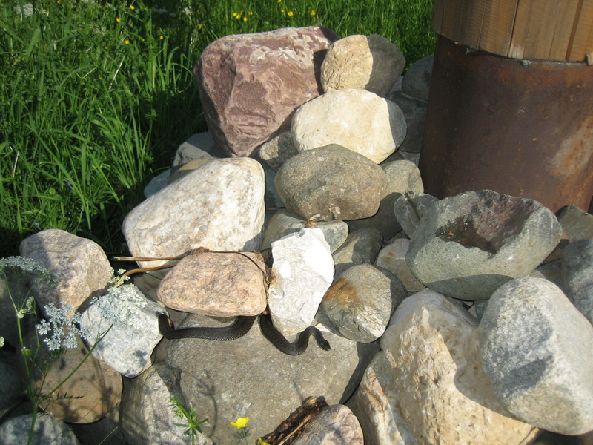
И здесь на камешках у Креста грелась небольшая змея - символ спокойствия и мудрости. Вслед за мной подошла группа паломников – семинаристов с батюшкой. Змейка быстро ушла под камни.
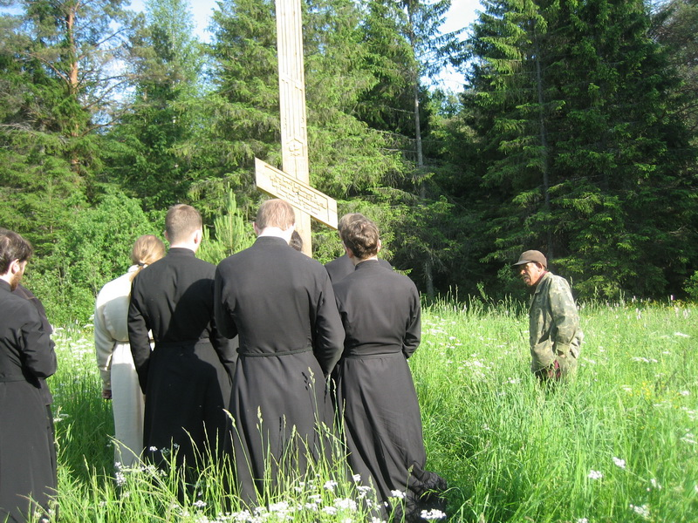
Справа - оказавшийся здесь один из пациентов больницы, расположенной в стенах бывшего монастыря. Семинаристы пропели величание преподобному Нилу и ушли. Комары грызли нещадно. Один из семинаристов обронил фразу: «И они здесь жили? Гиблое место!».

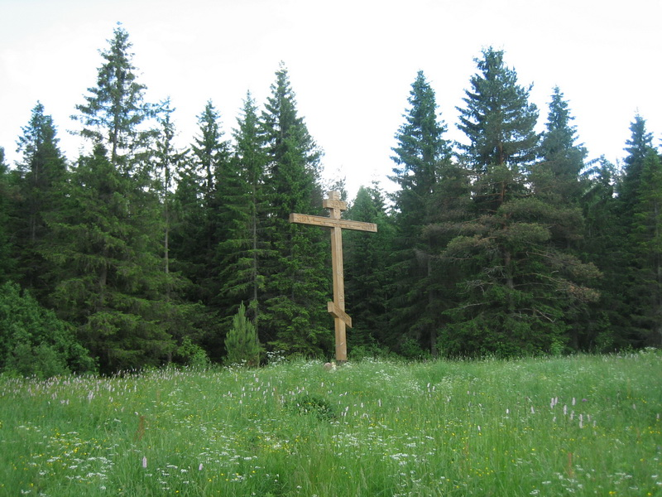
А я остался - почитать Акафист преподобному Нилу и помолиться у Креста

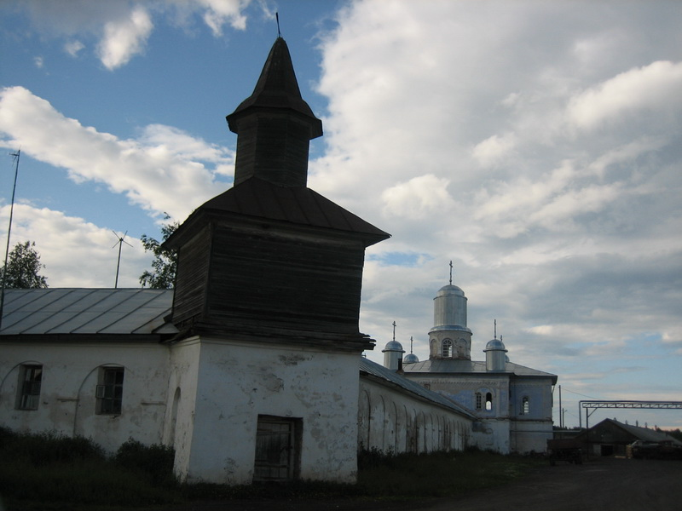
В обратный путь - мимо стен святой обители перподобного Нила Сорского -
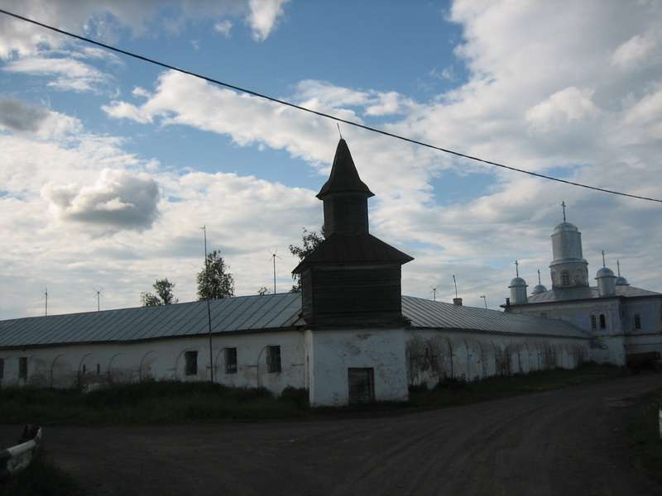
ныне больнице для душевнобольных…
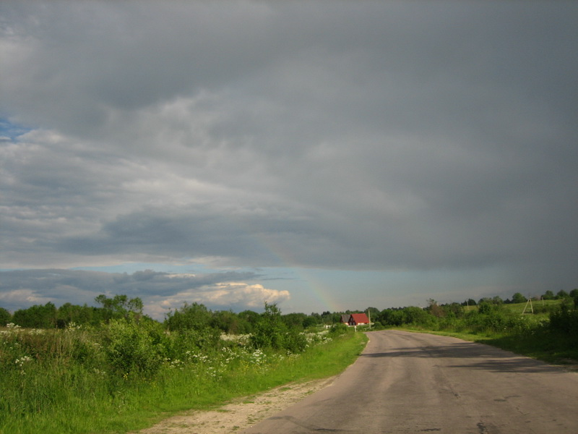
По дороге из обители - вон там над крышей домика видна часть радуги. Вообще то радуги было две – вторая чуть правее – но на фотографии она не видна – как- то размылась.
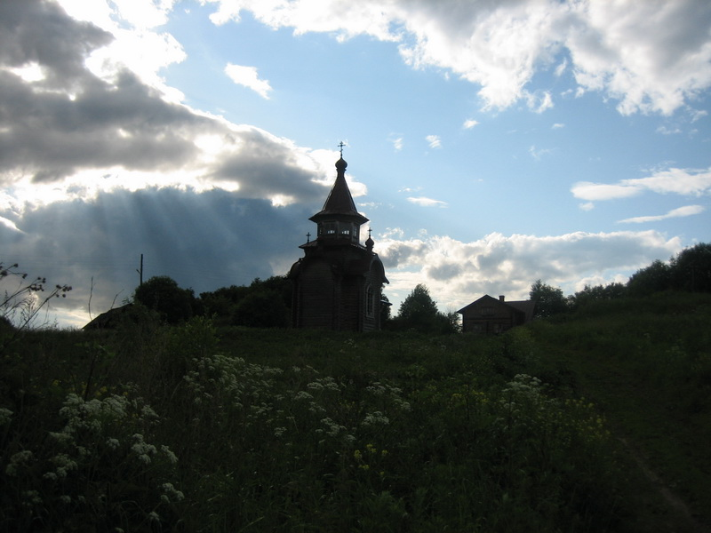
Подъехал к Кириллову, помолиться на месте убиения св. новомучеников Епископа Варсонофия, игумении Серафимы и мирян расстрелянных вместе с ними в сентябре 1918 г.

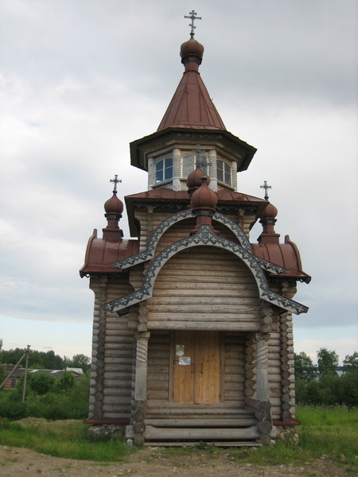
Также знакомая часовенка, поставленная на месте убиения. Дверь не заперта, любой может зайти и помянуть всех невинно убиенных в дни гонений православных христиан и попросить у них молитвенной помощи и предстательства за сегодняшнюю и за будущую судьбу России - за то, чтобы Господь по своей милости вновь даровал веру православную народу русскому.
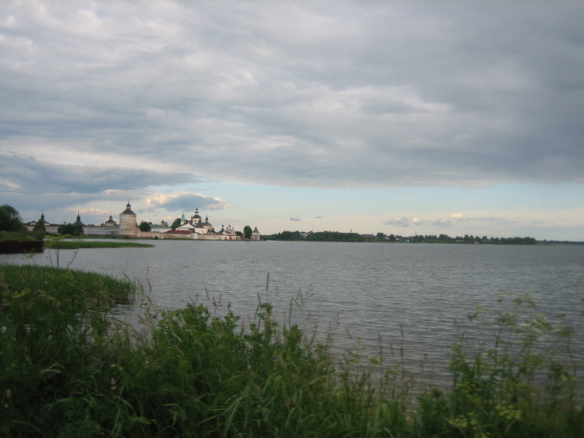
Мне подумалось, что именно такую утешительную картину – купола и стены святой обители преп. Кирилла - видели в последний миг своей земной жизни с места казни на горе Золотуха, под дулами винтовок череповецкого карательного отряда, святые новомученики.

Молитва новомученикам и исповедникам Российским

О, Святии новомученицы и исповедницы Церкви Российския, услышите усердную мольбу нашу! Вемы, яко нецыи от вас, еще отроцы суще, послушающе о древлих страстотерпцех, в сердце своем помыслиша, колико прелюбезно и доброхвально есть таковым подражати, ихже ни муки ни смерть не разлучиша от любви Божия. Благо же вам, яко последовали есте вере и терпению тех, о нихже слышасте и ихже возлюбисте. А понеже на всякое время возможно есть наити на ны испытанием нечаянным, испросите от Господа нам мужества дар, иже толико благопотребен есть в житии человечестем . Вся концы отечества нашего страданьями своими освятившии, яко общии за вся ны молитвинницы, умолите Бога, избавити люди своя от ига, ужаснейшего паче всякаго инаго. И да отпустится нам и всему роду нашему грех, на народе российском тяготеющий: убиение царя, помазанника Божия, святителей же и пастырей с паствою, и страдания исповедников и осквернение святынь наших. Да упразднятся расколы в Церкве нашей, да будут все едино и да изведет Господь на жатву делатели Своя, сиесть да неоскудевает Церковь пастырьми добрыми, иже имут просвещати столь великое множество людей вере не наученных, или о веры отвратившихся. Недостойны есмы милости Божия, обаче страданий ваших Христос Бог наш да ущедрит и помилует всех нас, в помощь вас призывающих. Мы же Ему, Спасителю нашему, со Отцем и со Святым Духом сокрушение о гресех и благодарение за вся всегда да приносим, славяще Его во веки веков. Аминь.

День четвертый
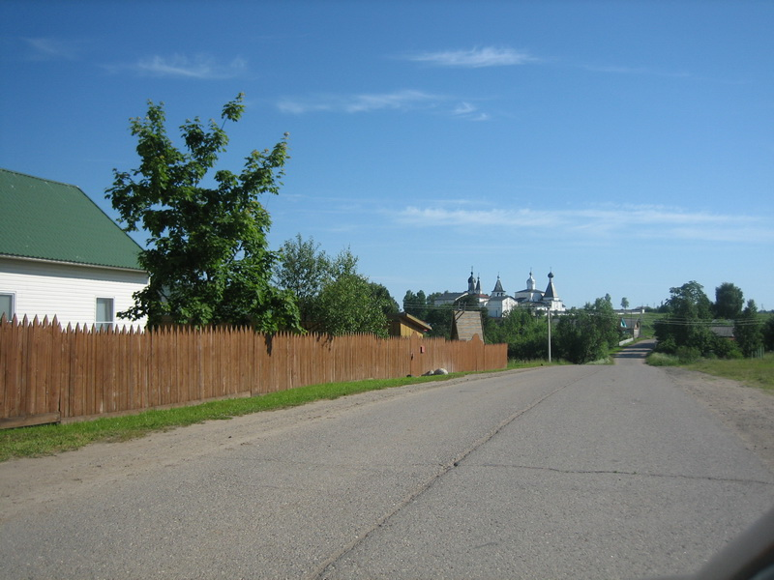
На ночлег остановился в Ферапонтове. Утро четвертого дня – по дороге в Ферапонтов
монастырь – снова к фрескам Дионисия.
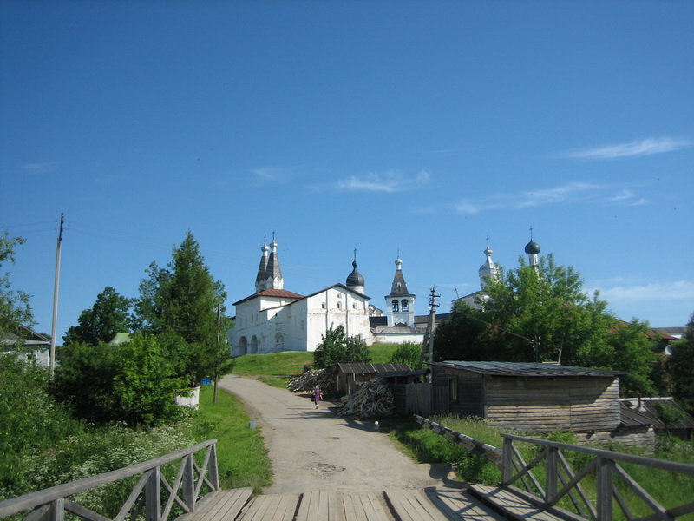
Старый знакомый мостик
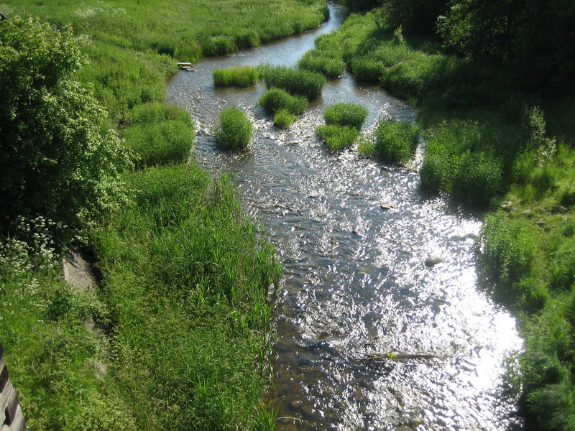
И ручеек под ним соединяющий два озера. Справо от меня - Пасское озеро

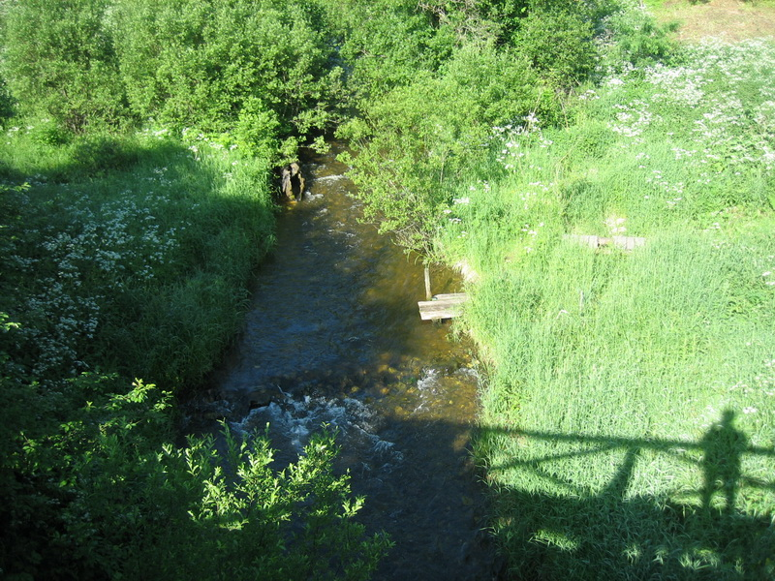
А слева – водица бежит в озеро Бородавское

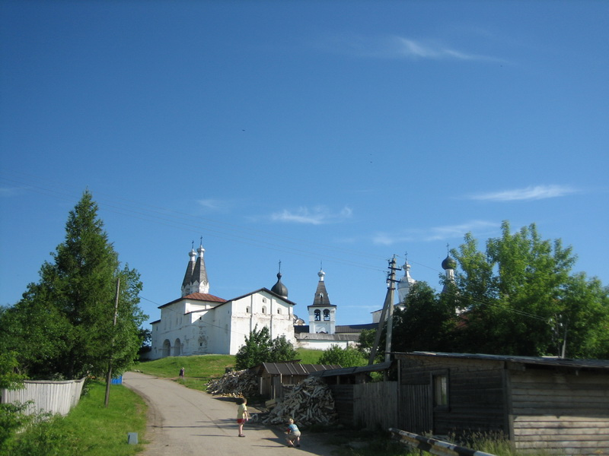
Поднимаюсь к монастырю
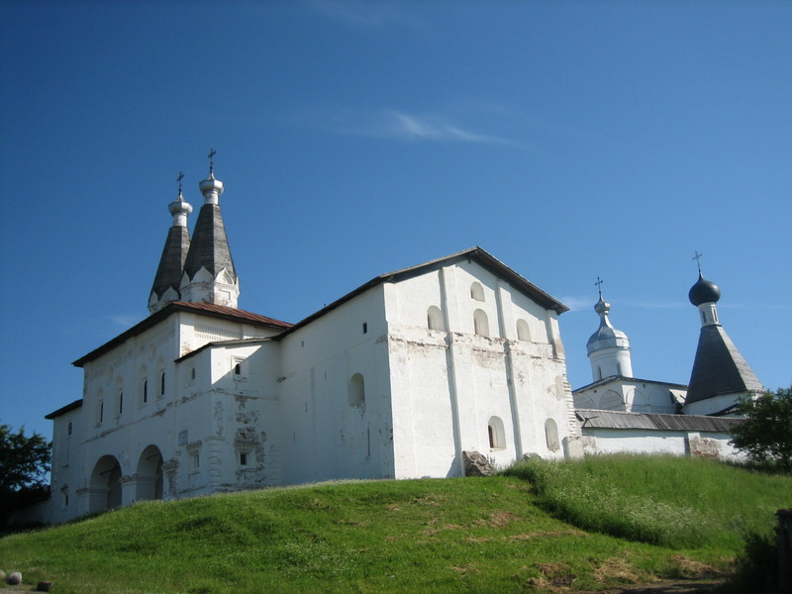
Вновь у стен святой обители

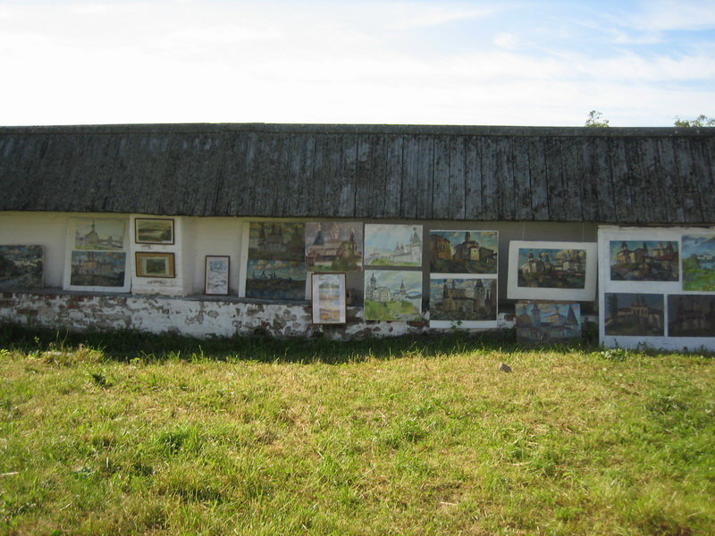
Внутри - у стен выставка продажа картин разных художников

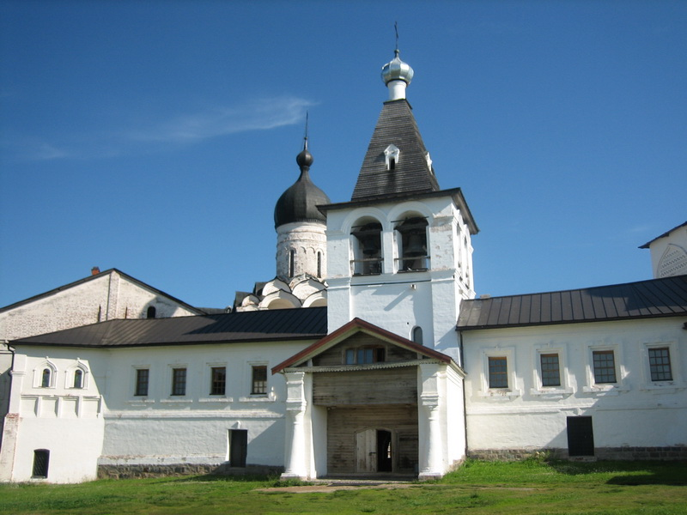
Центральный вход в музей
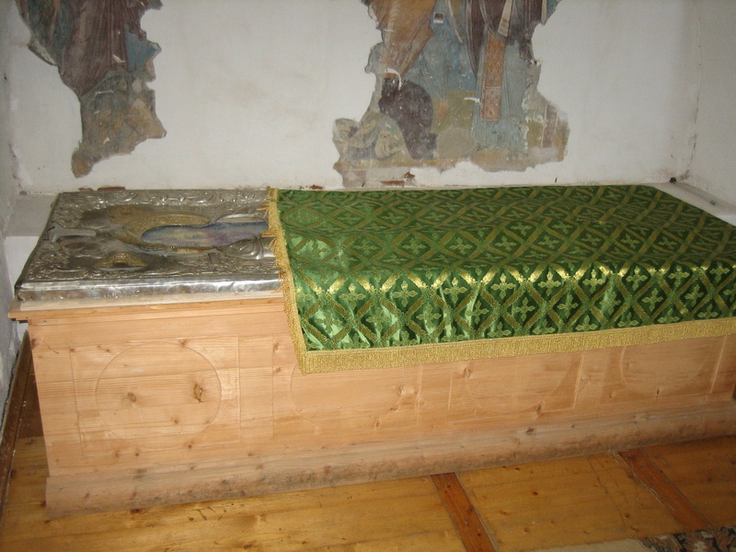
Вновь можно помолиться у преподобного Мартиниана Болозерского
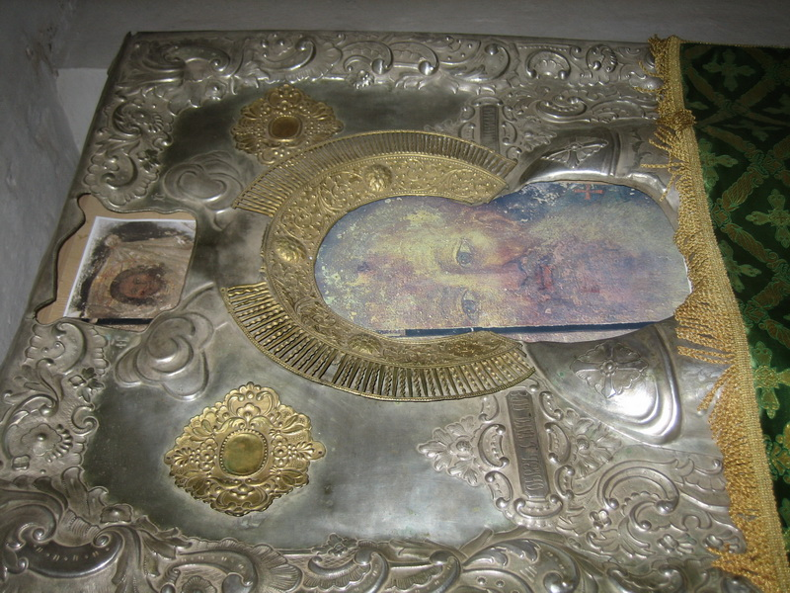
Как все здесь связано - еще вчера на острове Спас – месте его подвигов, а сегодня вплотную прикасаясь к раке с его святыми мощами.
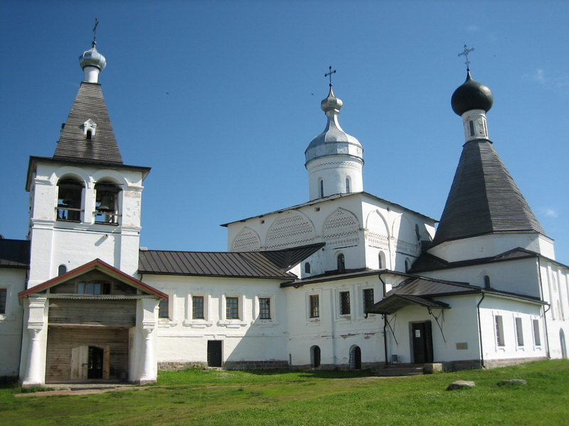
Справа от входа в музей - Храм, который сейчас выполняет функции кассы-магазина. Здесь продают билеты в музей, книги и сувениры.
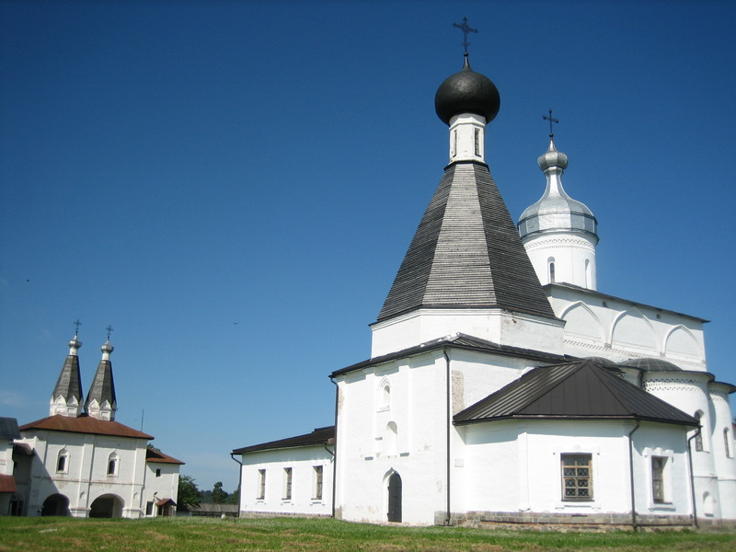
Пошел вокруг Храма - музея

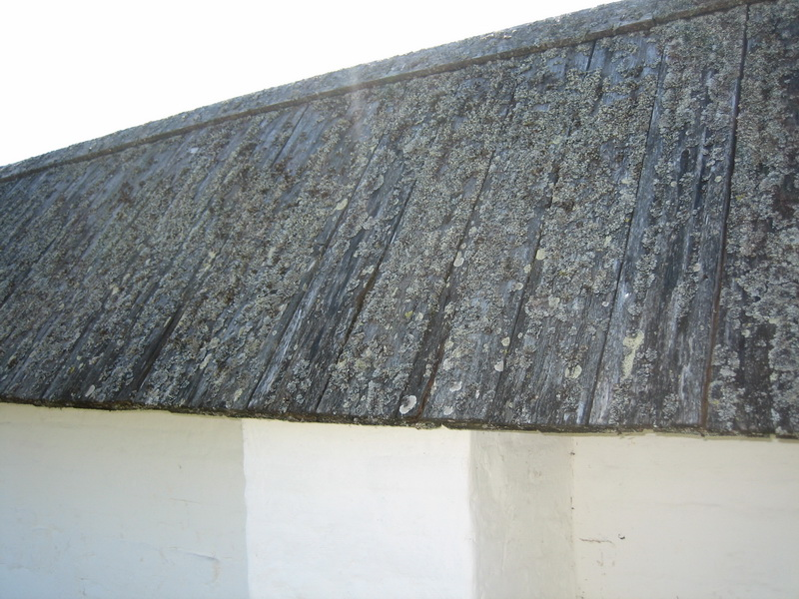
Монастырская стена – под крышей.
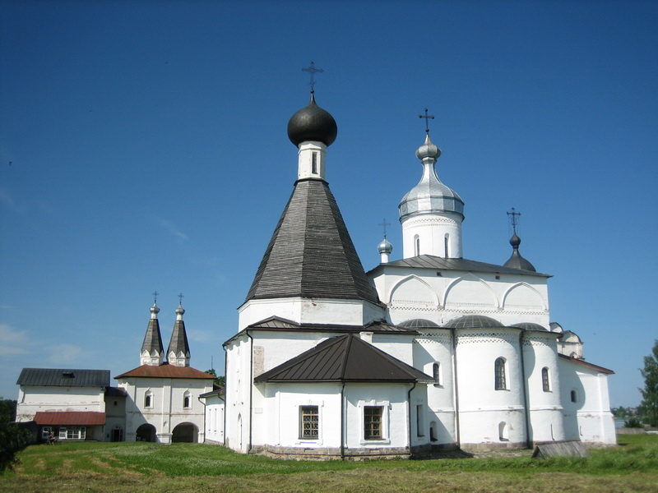

Алтари бывших Храмов. Вдали слева от ворот маленькая дверца - это вход в единственный действующий на территории монастыря Храм - на втором этаже.
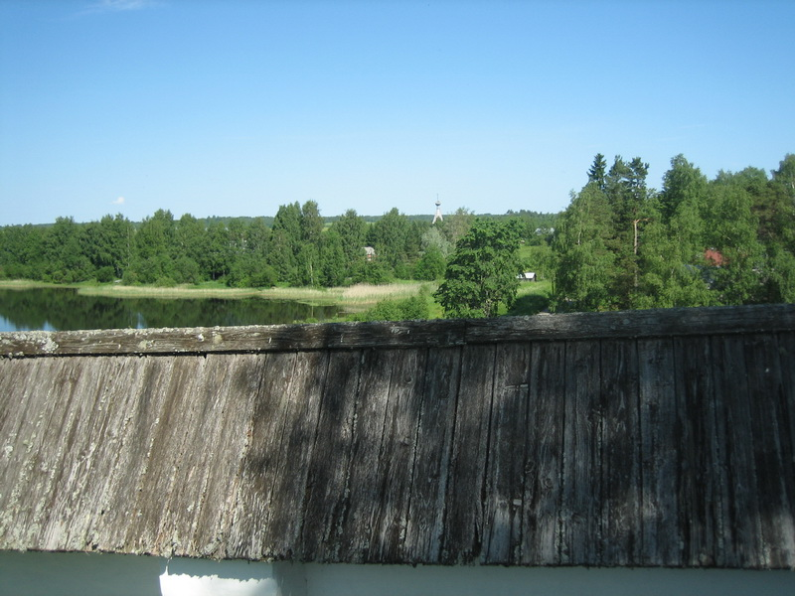
Вдали на стеной - деревянный купол Храма во имя преп.Нила Сорского. Слева воды озера.
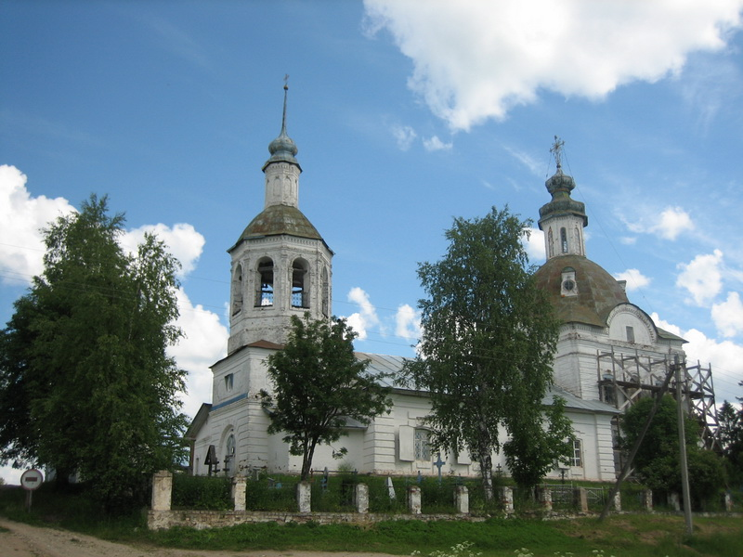
Из Ферапонтова в Кириллов - небольшой «крюк» - чтобы увидеть чуть ли не единственный в округе сохранившийся и действующий Храм Покрова Божией матери. Храм построен в 1782 году и имеет три предела – в честь Покрова, св. Николая и свв. мучч. Флора и Лавра.
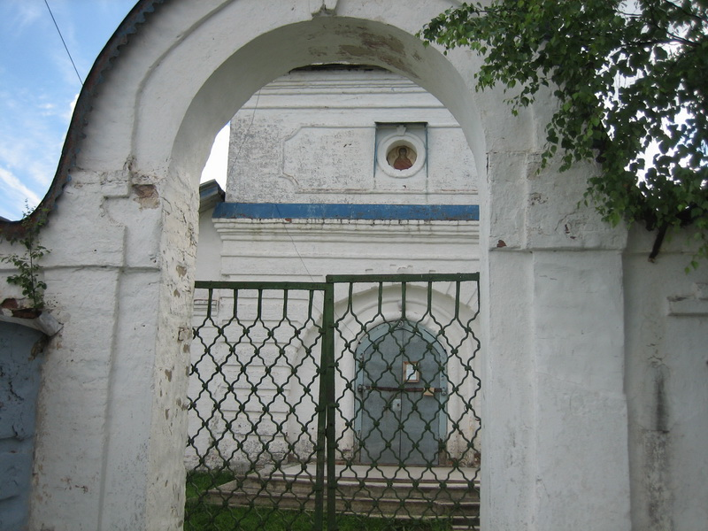
Старинные Врата Храма. Храм оказался закрытым – видимо свечница ушла на обед. Но все равно мне было очень радостно смотреть на эту выстоявшую и выжившую красоту.
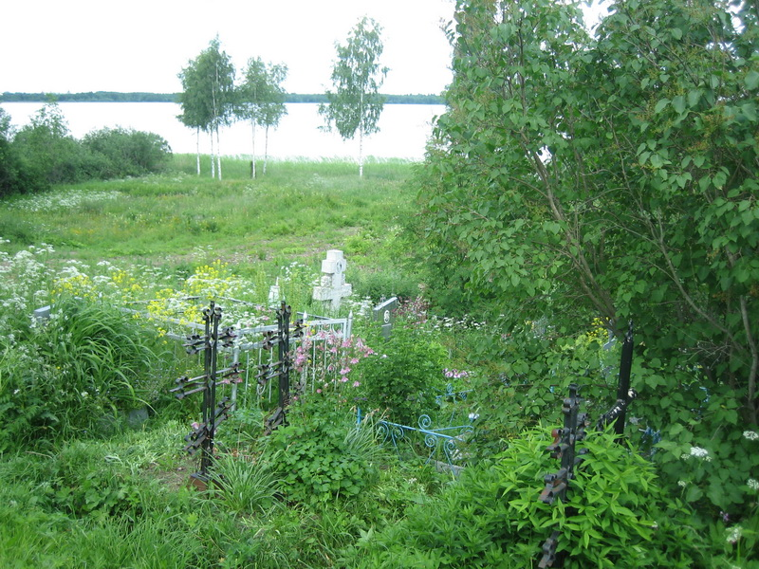
Кладбище у стен Храма. Как должно быть здесь спокойно лежится нашим предкам.
За кладбищем Покровское оезеро.

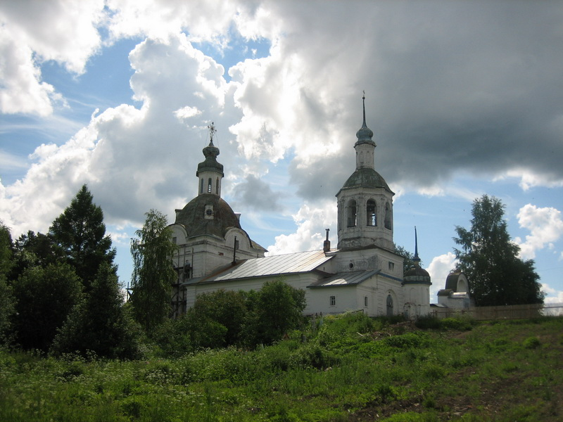
Классика северной архитектуры, но главное того молитвенного состояния живших – молившихся и трудившихся здесь людей.
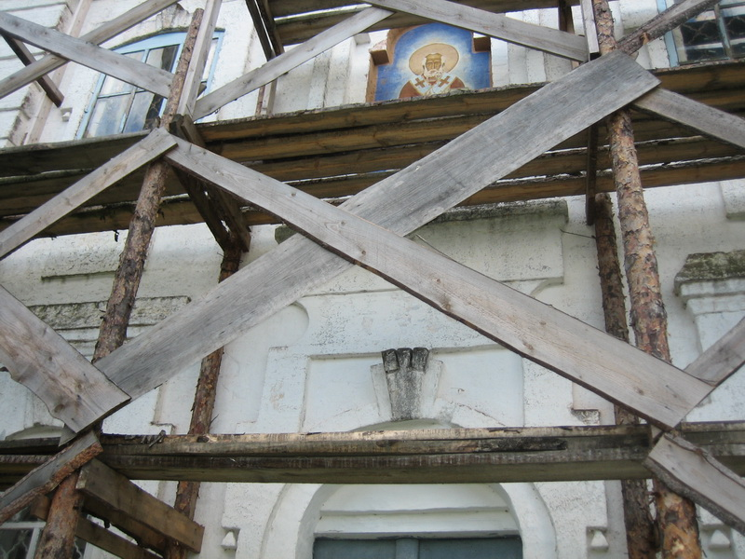
Святитель Николай
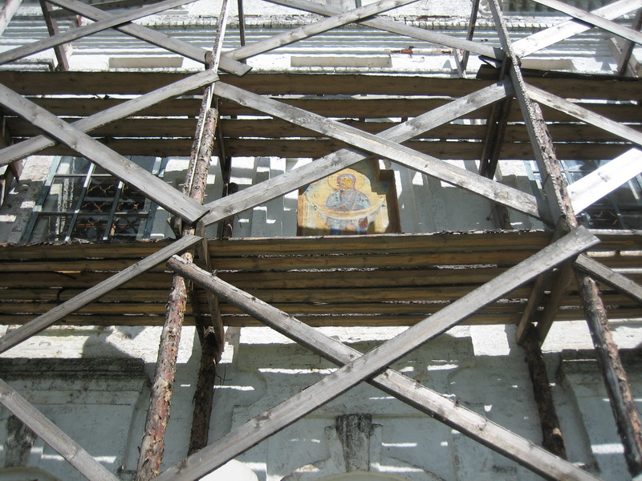
Икона Покрова Божией Матери. От Покрова – снова к преп. Кириллу в Кириллов.
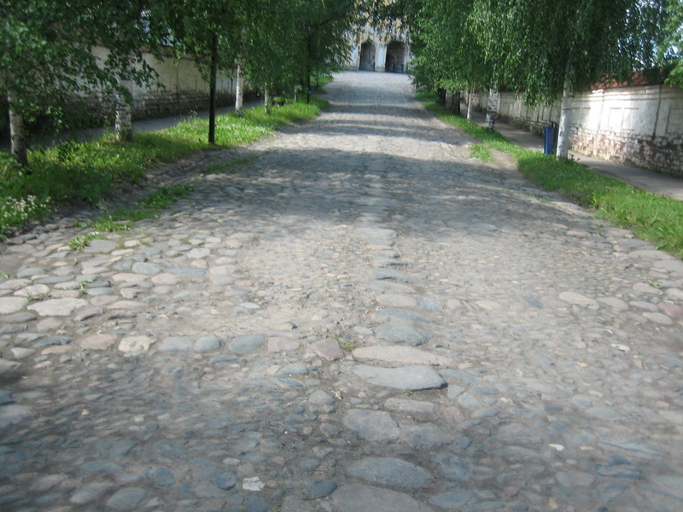
Иду на прощание помолиться и почитать Акафист преп. Кириллу у раки с его святыми мощами.
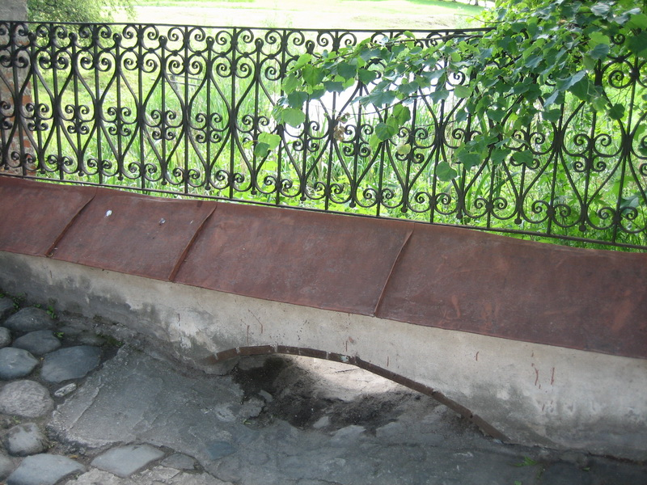
Такие вот умные водяные стоки
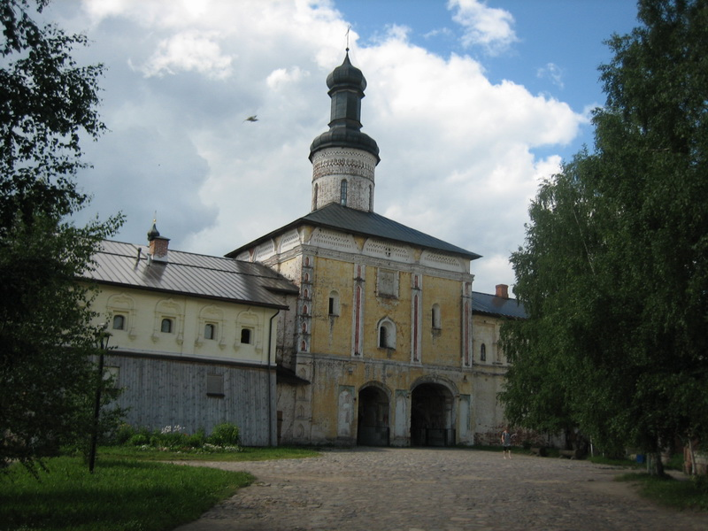
Вход во внутренний монастырь через расписанные фресками врата
преп. Иоанна Лествичника.
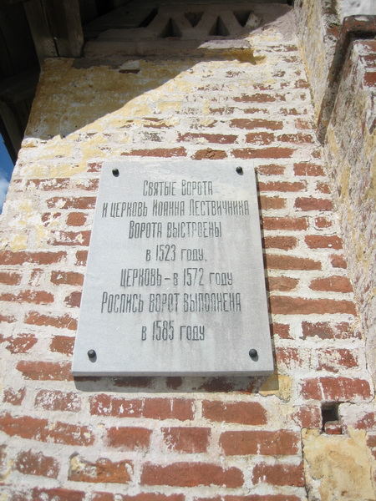
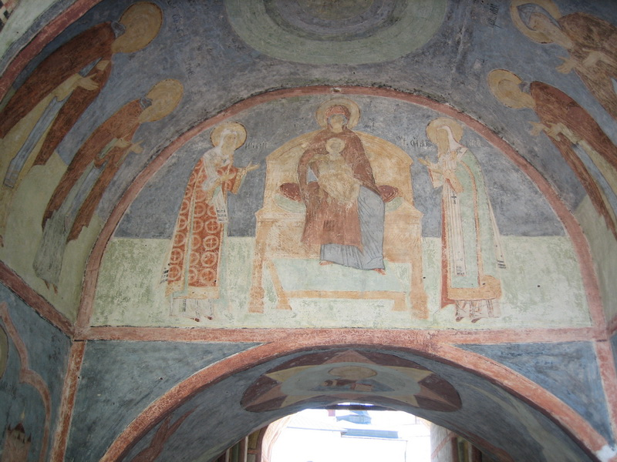
Пресвятая Богородице, спаси нас!
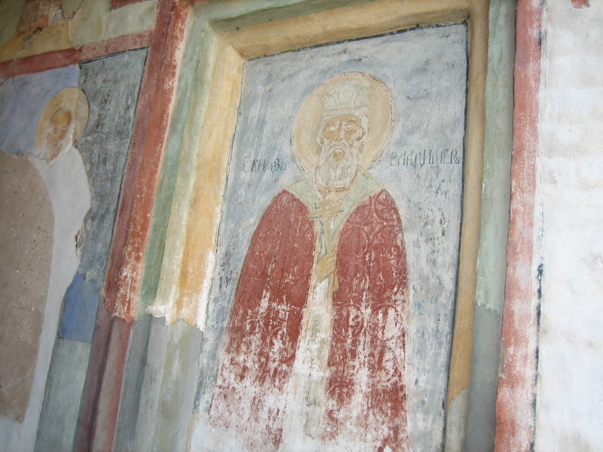
Св. Князь Владимир

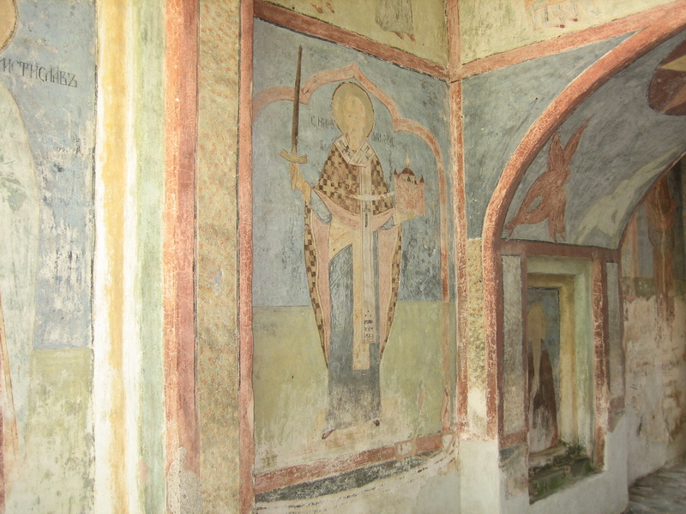
Святитель Николай
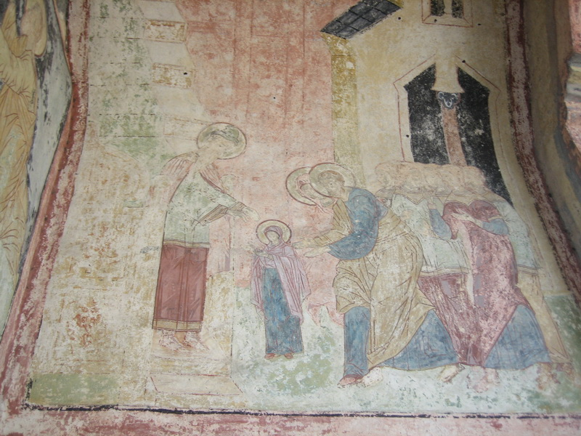
Введение во Храм

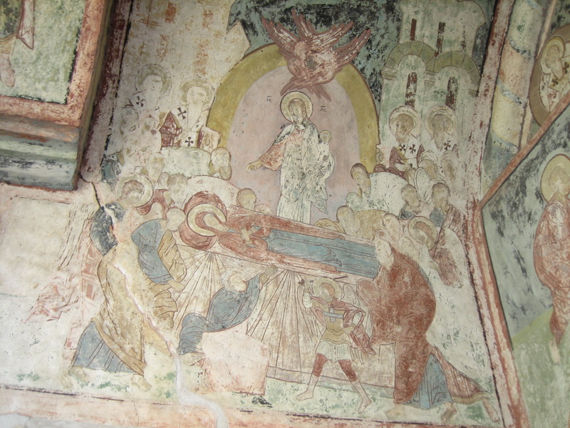
Успение Божией матери

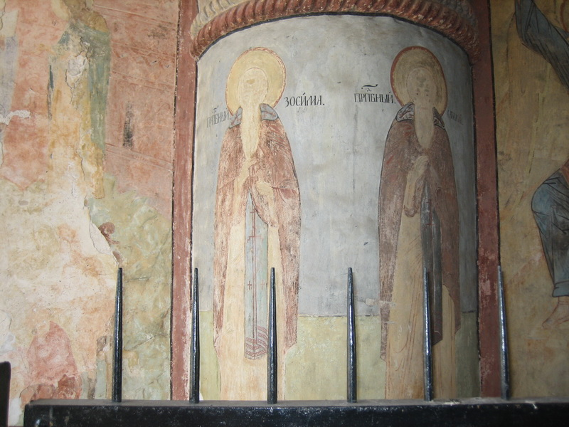
Преподобные Зосима и Савватие Соловецкие
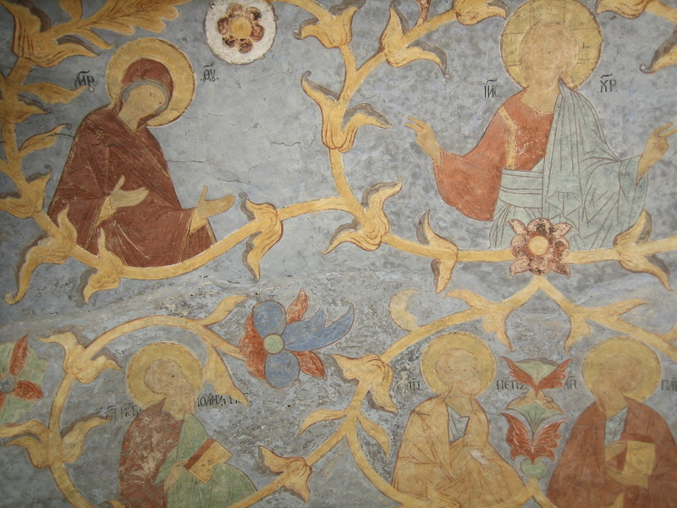
Господь наш Иисус Христос и Божия Матерь, внизу справа св. апостолы Петр и Павел
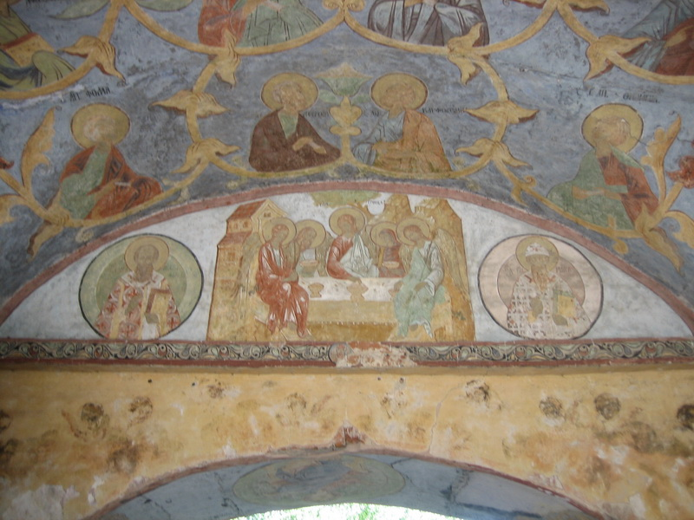
Пресвятая Троице, спаси нас!

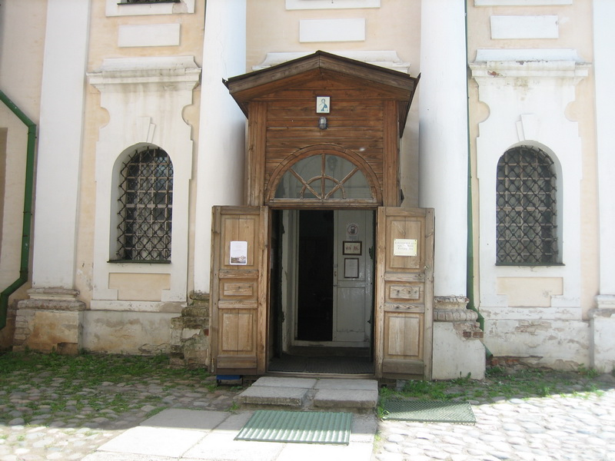
Вновь у дверей Храма преп. Кирилла. В храме почти никого не было
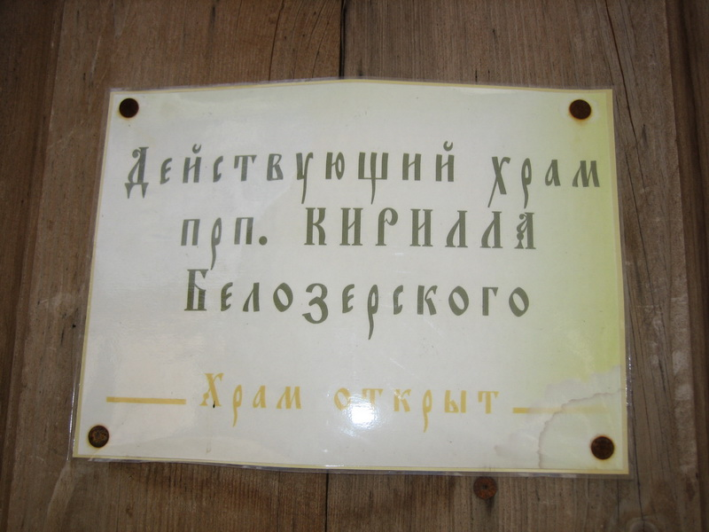
Тихо и спокойно вполголоса почитал Акафист, помолился и приложился к раке с мощами
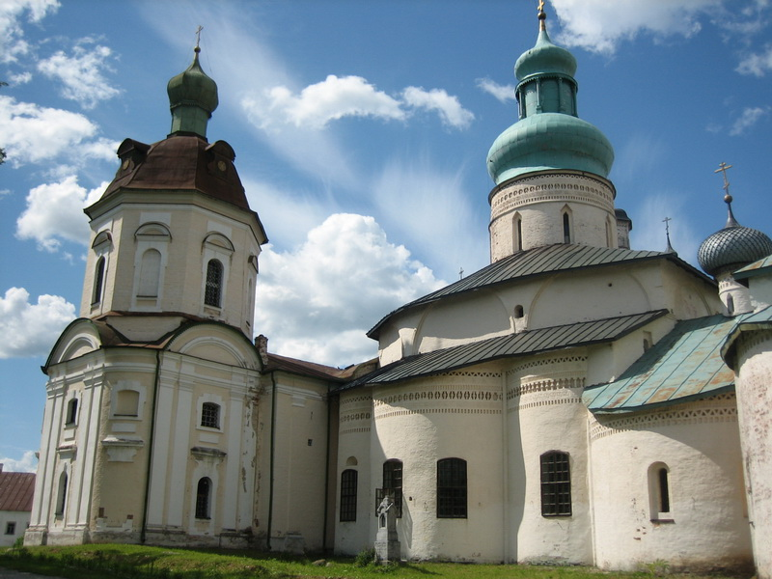
Пошел вокруг Храма.
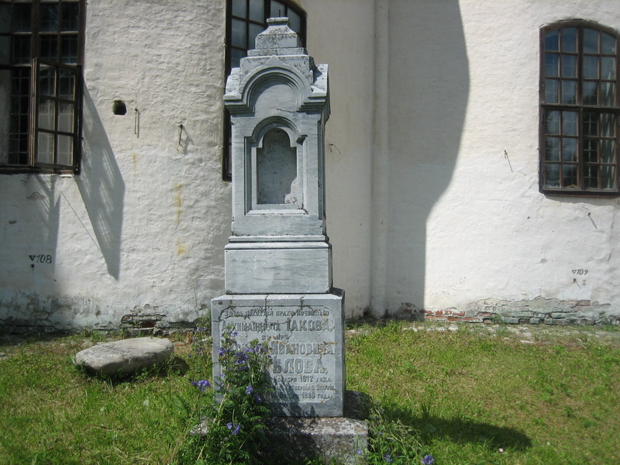
Единственное сохранившееся за Алтарем погребение - игумена Иоакова Поспелова (+1896 г.)
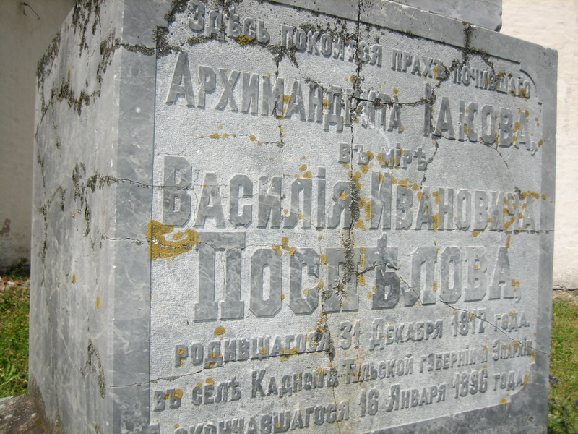
Об этом замечательном подвижнике и молитвеннике следует рассказать подробнее:

Архимандрит Иаков (Поспелов) – пробывший более тридцати лет настоятелем Кирилло-Белозерского монастыря родился в 1817 году в Тульской губернии. Получил образование в Тульской Духовной семинарии и Московской Духовной Академии. В 1842 году принял пострижение в монашество от руки Митрополита Филарета Московского и был призван воспитывать духовное юношество в Орловской, а затем в Харьковской семинариях.. Затем служил настоятелем в посольской церкви в г. Риме. В 1855 году он назначается сначала настоятелем в Зеленецкий монастырь Петербугской епархии, а затем в Новоезерский и Кирилло-Белозерский монастыри Новгородской епархии. Строгий подвижник, непрестанно следивший за движениями своего сердца, отец Иаков прилагал все старания к тому, чтобы и в братии возбудить потребность духовного трезвения, борьбы с помыслами, очищения своего сердца. Суровый и требовательный к себе, Архимандрит Иаков отличался смирением, милосердием и любовью к бедным людям. Он делил их радости и горе; их страдания и скорби - он по любви воспринимал на себя. Поэтому духовная его помощь всегда являлась благотворной. Искренняя его отеческая любовь отражалась в проповедях, произносимых часто за всенощным бдением, струилась в теплых речах и письмах, которыми он отвечал обращающимся к нему со жгучим жизненными вопросами. Его наставления, советы и указания и поныне еще хранятся в памяти народной.
В одном из своих наставлений « после пострижения в рясофор» Архимандрит Иаков писал: «Смирение состоит в том, чтобы не обвинять ни Бога, попускающего, ни беса действующего, а говорить себе: «Я сам во всем зле виновен», помышлять себя грешнее всех, а все доброе приписывать Богу, а не себе. Отличительные свойства кроткого, по слову Святителя Иоанна Златоустого, состоят в том, чтобы нанесенные ему самому обиды прощать. Храни себя от гнева против брата, принуждай себя к этому. Если гнев воспалиться против кого-то, надо одуматься, ибо где гнев, там и неправда. И когда сердце волнуется от гнева, тогда омрачает его гордость и томит нас».
«Смирением, ищи благодать» - таков основной смысл поучений, поминаемого нами здесь великого светильника Белозерского края Архимандрита Иакова (Поспелова).
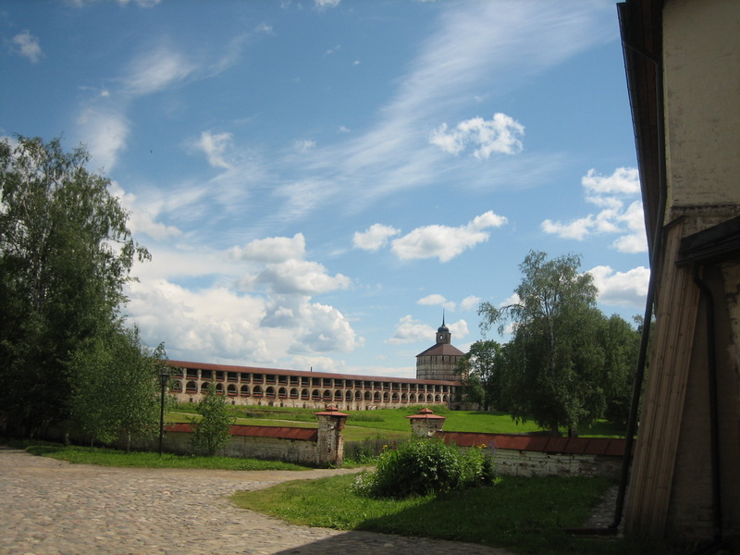
В обратный путь – пора домой
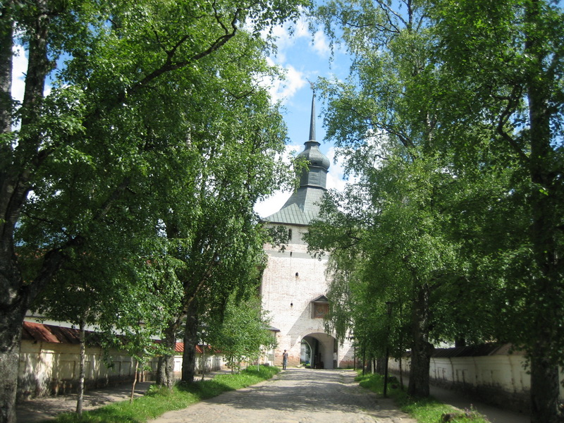
Эта дорога на выход - к внешним стенам монастыря
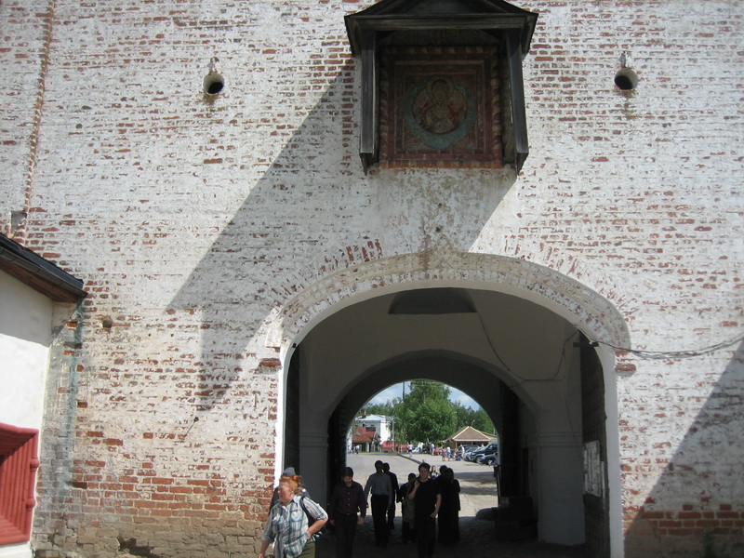
А на входе мне встретилась группа семинаристов с которой накануне пел величание преподобному Нилу Сорскому. Некоторые даже узнали меня и поздоровались словно со старым знакомым.
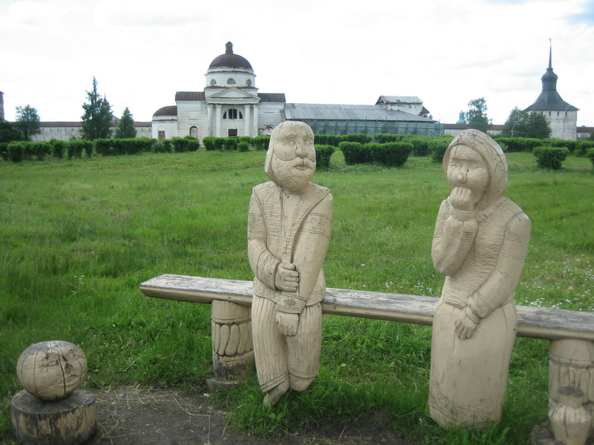
Недалеко от стен монастыря вот такие резные чудеса - Колобок
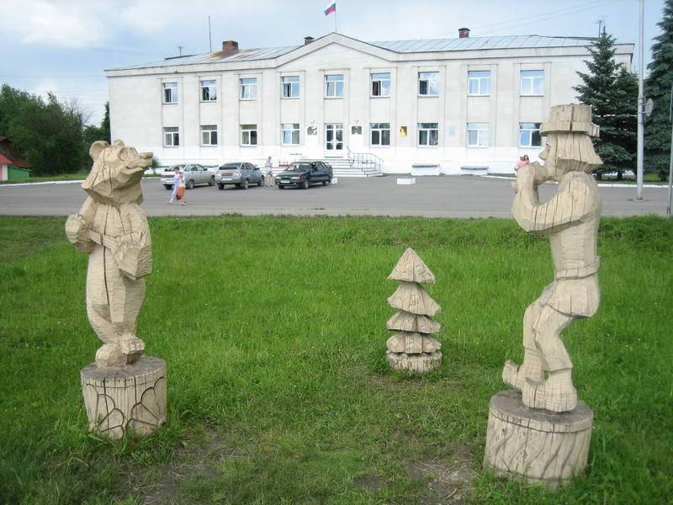
Танцующий медведь
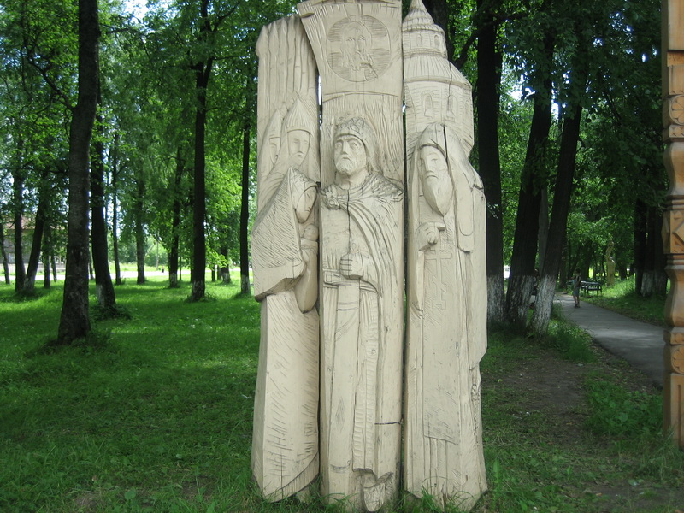
Воинство духовное и воинство земное. До свидания, Кирилловская земля!
Сергей Чечаничев
Санкт-Петербург, июнь 2009 г.

